José Antonio Vacas Martínez

# Taller didáctico con micro:bit sobre IOT

## Versión 0.99



Licencia CC by SA by @javacasm

José Antonio Vacas Martínez

### https://elCacharreo.com

Diciembre 2022

# Taller didáctico de IOT

El objetivo del taller es aprender a hacer que nuestra placa micro:bit envíe los datos de sus sensores a un servidor que los mostrará en pantalla. A partir de esos datos el servidor enviará órdenes al led RGB de nuestra micro:bit. Es lo que conocemos como **IOT**

## ¿Qué es micro:bit?

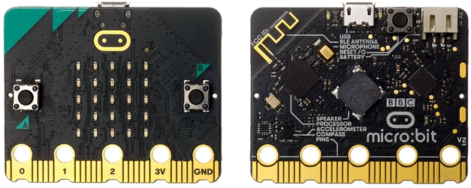

Micro:bit es una placa de desarrollo electrónico diseñada para enseñar a los estudiantes la programación y el pensamiento computacional. Está diseñada especialmente para ser fácil de usar y se puede programar utilizando una variedad de lenguajes de programación, con [bloques](https://makecode.microbit.org), Scratch, Blockly y Python.

Micro:bit fue creada por la BBC en colaboración con una serie de socios, incluyendo el Ministerio de Educación del Reino Unido y una serie de empresas tecnológicas. La placa micro:bit fue diseñada para ser utilizada en la enseñanza de la programación y el pensamiento computacional en las escuelas del Reino Unido, y se distribuyó gratuitamente a más de un millón de estudiantes en el año 2015.

Desde entonces, micro:bit se ha convertido en una placa de desarrollo electrónica muy popular en todo el mundo y ha sido utilizada en una amplia variedad de proyectos y actividades educativas en todo el mundo. Actualmente, la placa micro:bit es desarrollada y mantenida por la Fundación micro:bit, una organización sin fines de lucro que trabaja para promover el uso de la tecnología en la educación.

La placa micro:bit tiene un procesador de baja potencia, una pantalla de leds, sensores de movimiento y orientación, y puede conectarse a otros dispositivos mediante Bluetooth. También cuenta con una serie de botones y entradas de pin para conectar componentes externos.

Algunas de las cosas que se pueden hacer con micro:bit son:

* Crear proyectos de robótica y control de motores
* Desarrollar aplicaciones para la Internet de las cosas (IoT)
* Crear juegos y aplicaciones interactivas
* Realizar experimentos científicos y de ingeniería
* Aprender a programar y a pensar de manera computacional

micro:bit es una herramienta muy versátil y puede ser utilizada para una amplia variedad de proyectos y actividades educativas.

## Detalles

La placa micro:bit es una placa de desarrollo electrónica compacta y de bajo costo que se ha diseñado especialmente para enseñar a los estudiantes la programación y el pensamiento computacional. Esta placa cuenta con los siguientes componentes:

* Procesador: La placa micro:bit tiene un procesador de baja potencia que se encarga de ejecutar el código que se le envía.
* Pantalla de LED: La placa micro:bit cuenta con una pantalla de LED de 5x5 que se puede utilizar para mostrar mensajes, patrones y gráficos.
* Botones: La placa micro:bit tiene dos botones que se pueden utilizar para interactuar con el dispositivo. Además incluye un sensor táctil en su logo.
* Sensores: La placa micro:bit cuenta con un acelerómetro y un magnetómetro que se pueden utilizar para detectar el movimiento y la orientación del dispositivo. También incluye sensores de temperatura, luz y un micrófono
* Conexión Bluetooth: La placa micro:bit tiene un módulo Bluetooth que se puede utilizar para conectarse a otros dispositivos y enviar y recibir datos.
* Puertos: La placa micro:bit tiene una serie de puertos y entradas de pin que se pueden utilizar para conectar componentes externos, como sensores y motores.
* Conector de batería: La placa micro:bit tiene un conector para una batería de litio que se puede utilizar para alimentar el dispositivo.
* Conector USB: La placa micro:bit tiene un conector USB que se puede utilizar para cargar la batería y para conectar el dispositivo a una computadora para programarlo y transferir datos.
* Altavoz/buzzer capaz de reproducir sonidos.

# Componentes

Vamos a utilizar estos componentes:

micro:bit



Placa IOT:bit

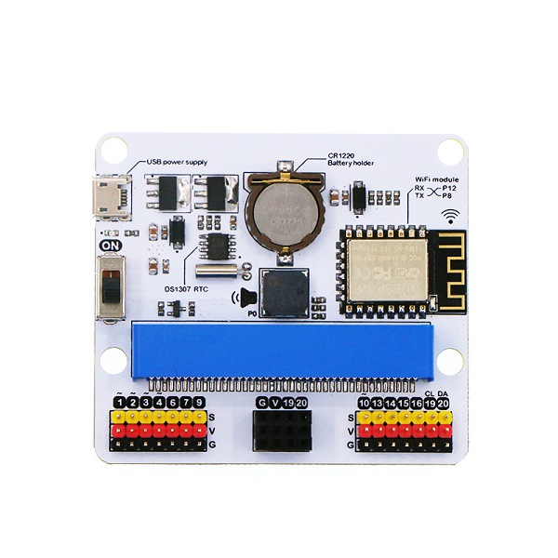

Pantalla OLED

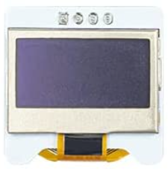

Sensor de temperatura

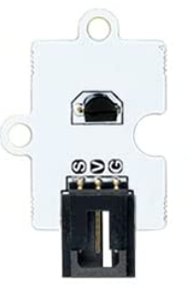

Sensor de luz

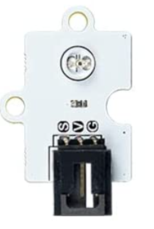

Led RGB

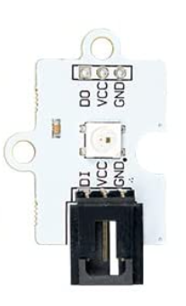

3 x Cables conexión de los sensores

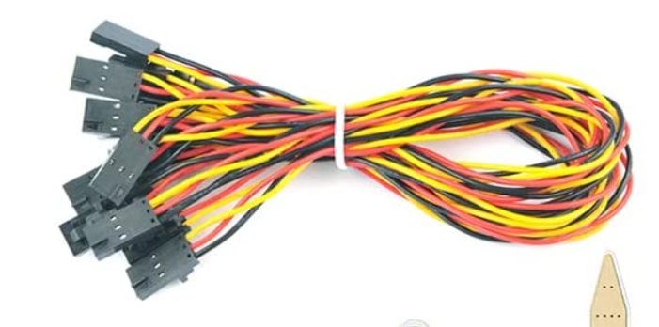

Cable USB

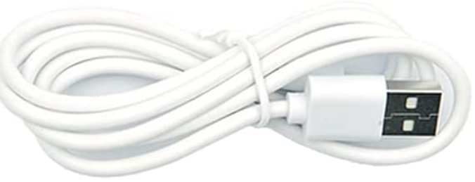

# Servidor

Raspberry Pi 4

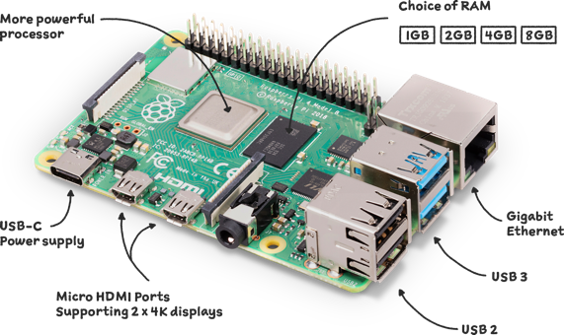

## Más detalles



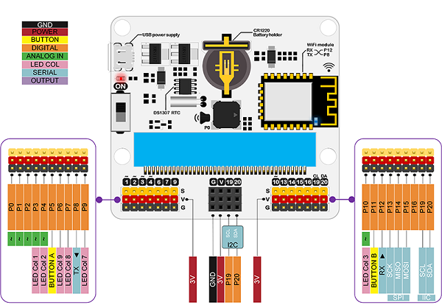

# Montaje

## Simulador micro:bit mostrando un emoticono

Necesitamos:

* micro:bit
* cable USB
* <https://makecode.microbit.org>

Desde la página de makecode pulsamos en “Nuevo proyecto” y le ponemos de nombre “emoticonos” y pulsamos el botón “Crear”

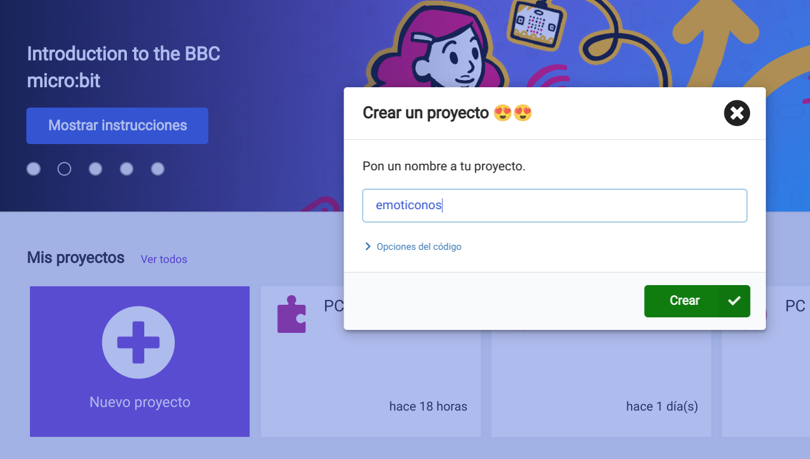

Vamos a usar el editor de bloques de Makecode

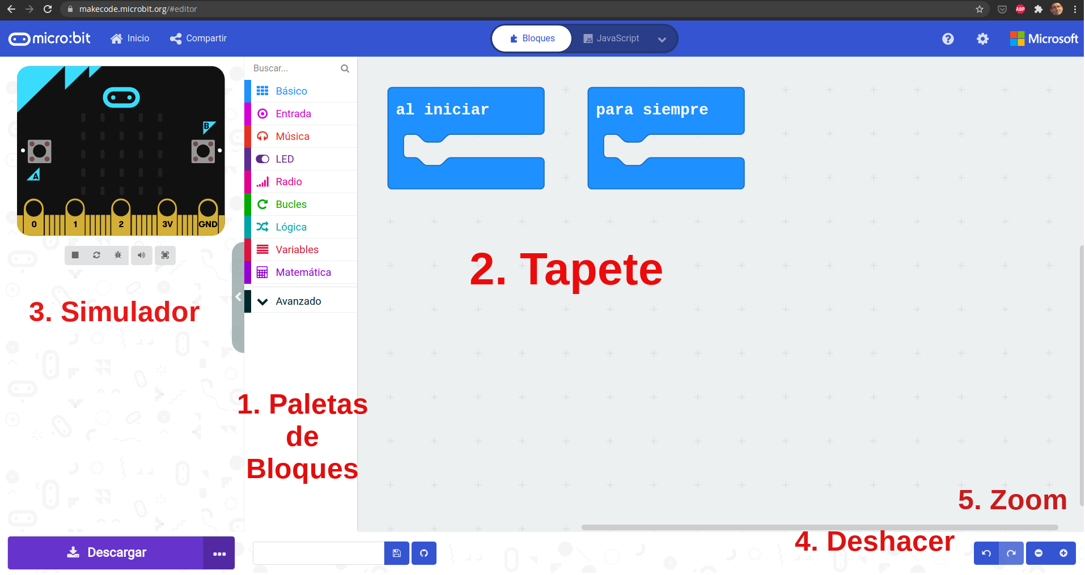

En la paleta básico encontramos bloques para mostrar dibujos en su pantalla de 5x5 leds

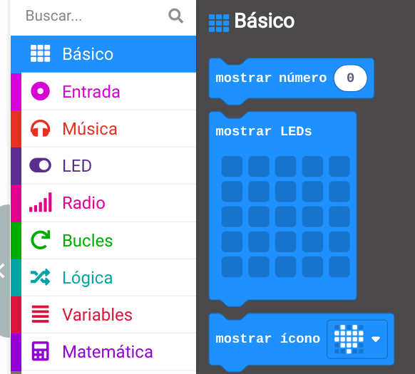

Arrastramos el bloque “mostrar icono” dentro del bloque “Para siempre” que tiene forma de “C”

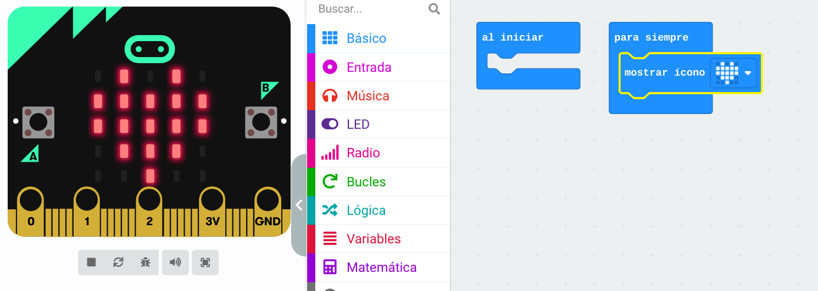

Verás que el simulador de micro:bit que se muestra a la izquierda de la página mostrará el icono.

Ahora podemos seleccionar nuestro icono/dibujo preferido, y el simulador hará lo mismo

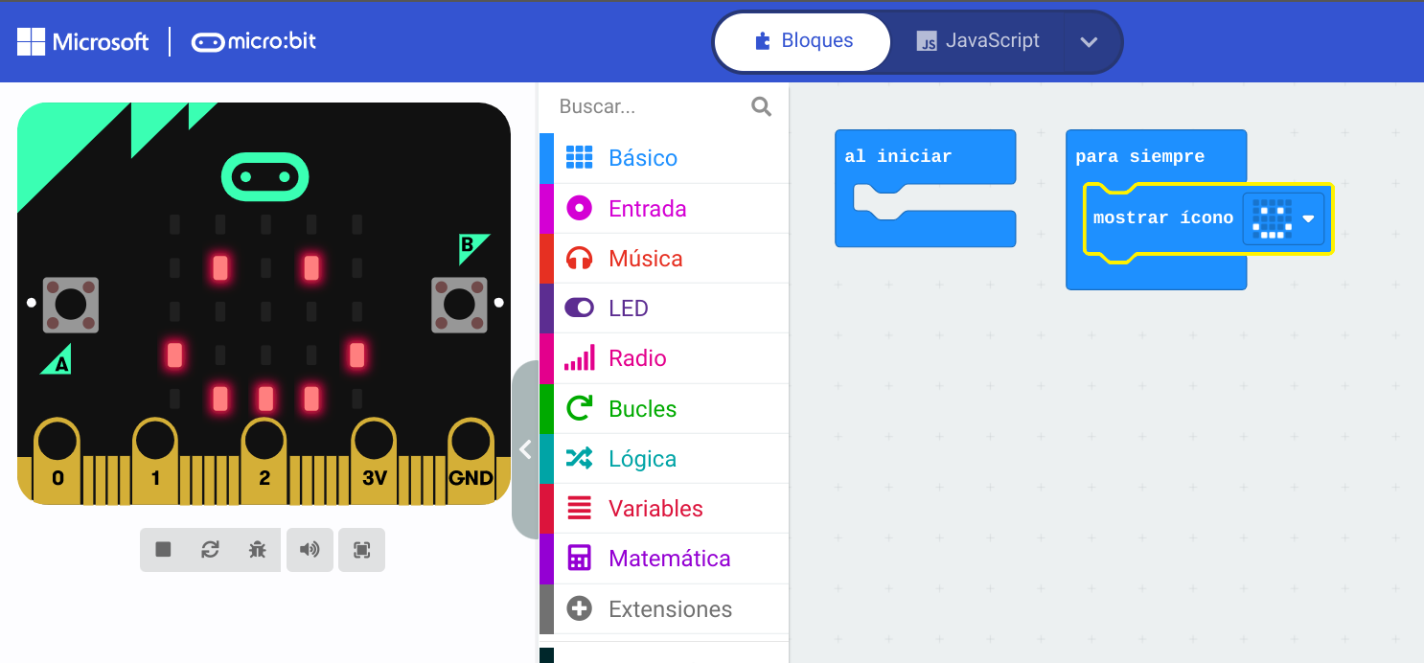

Si añades otro bloque de mostrar icono se mostrarán alternativamente los 2 dibujos en la pantalla

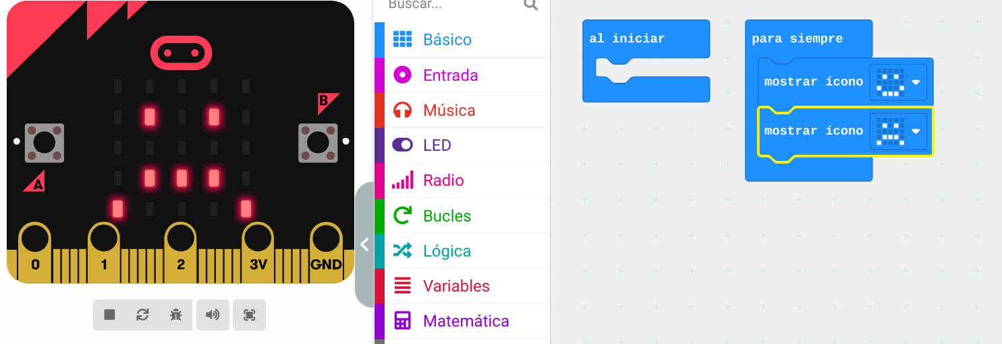

Incluso puedes crear tu propio dibujo usando el bloque “Mostrar leds”

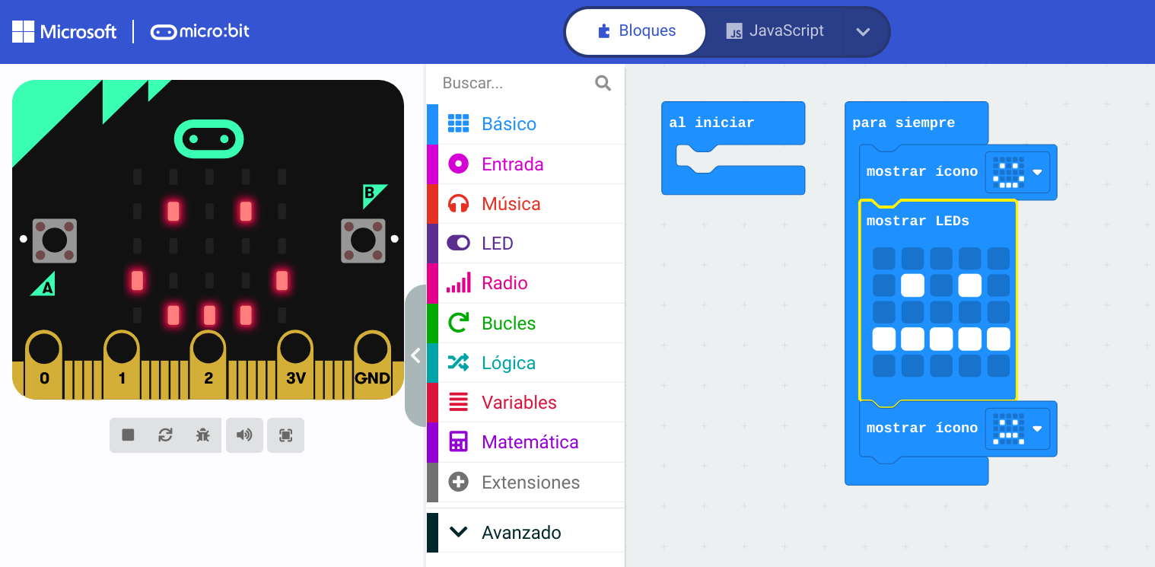

[Ejemplo](https://makecode.microbit.org/_DemH1JcjEJae)

Ahora vamos a pasar el programa a nuestra placa micro:bit

Siempre que queramos que el programa funcione en nuestra placa tenemos que pulsar el botón “Descargar”

La primera vez tenemos que hacer este proceso:

* Conectamos la micro:bit con el cable USB al ordenador
* Pulsamos en el botón de los 3 puntitos la opción

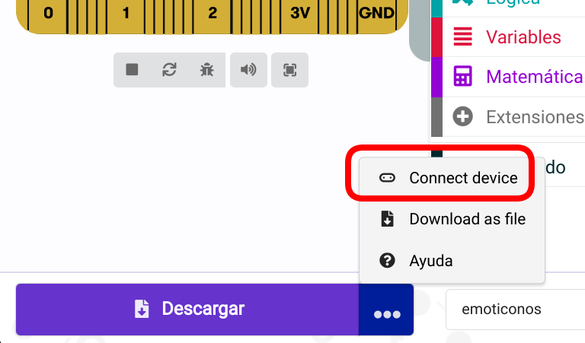

* Aparece una ventana y el nombre de nuestra placa en ella

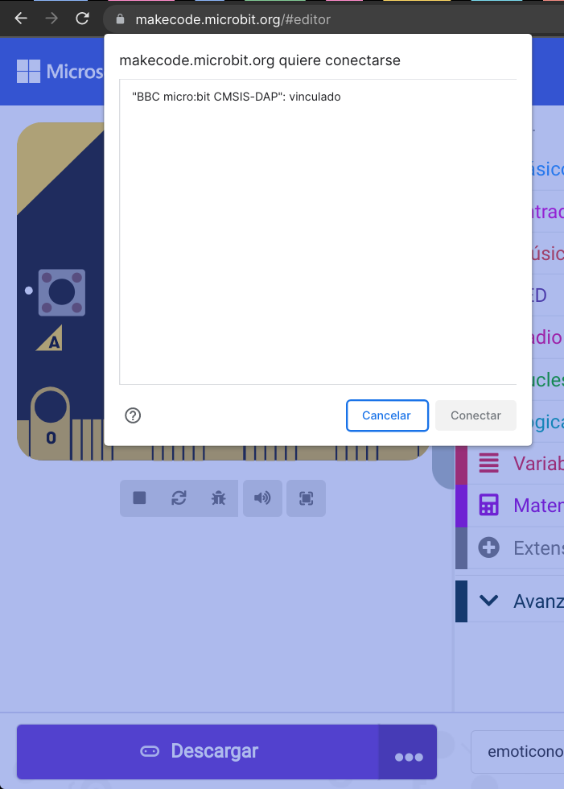

* La seleccionamos y pulsamos “Conectar”

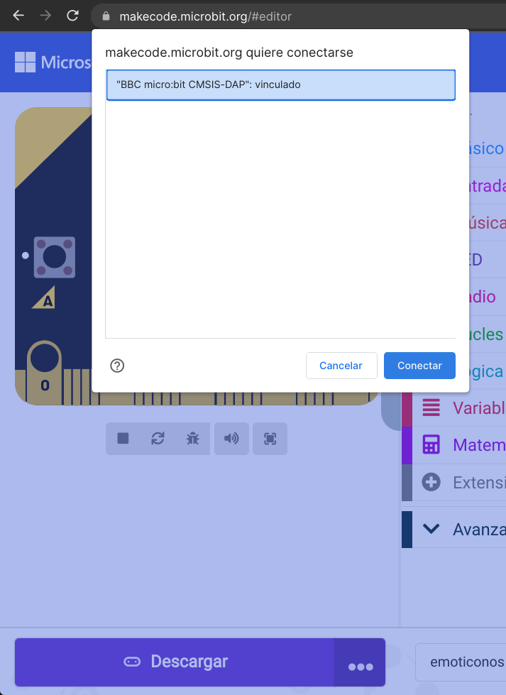

El icono del botón “Descargar” cambia, mostrando el logo de micro:bit, lo que quiere decir que ya está emparejada



* Pulsamos el botón “Descargar” y tras unos segundos, en los que parpadea el led naranja de la parte de atrás de nuestra micro:bit, ya la tenemos programada y ejecutando nuestro programa.

Este proceso es similar al emparejamiento bluetooth de dispositivos con lo que en las placas que ya se han emparejado con un ordenador no habrá que repetirlo.

## Termómetro en la pantalla

Necesitamos:

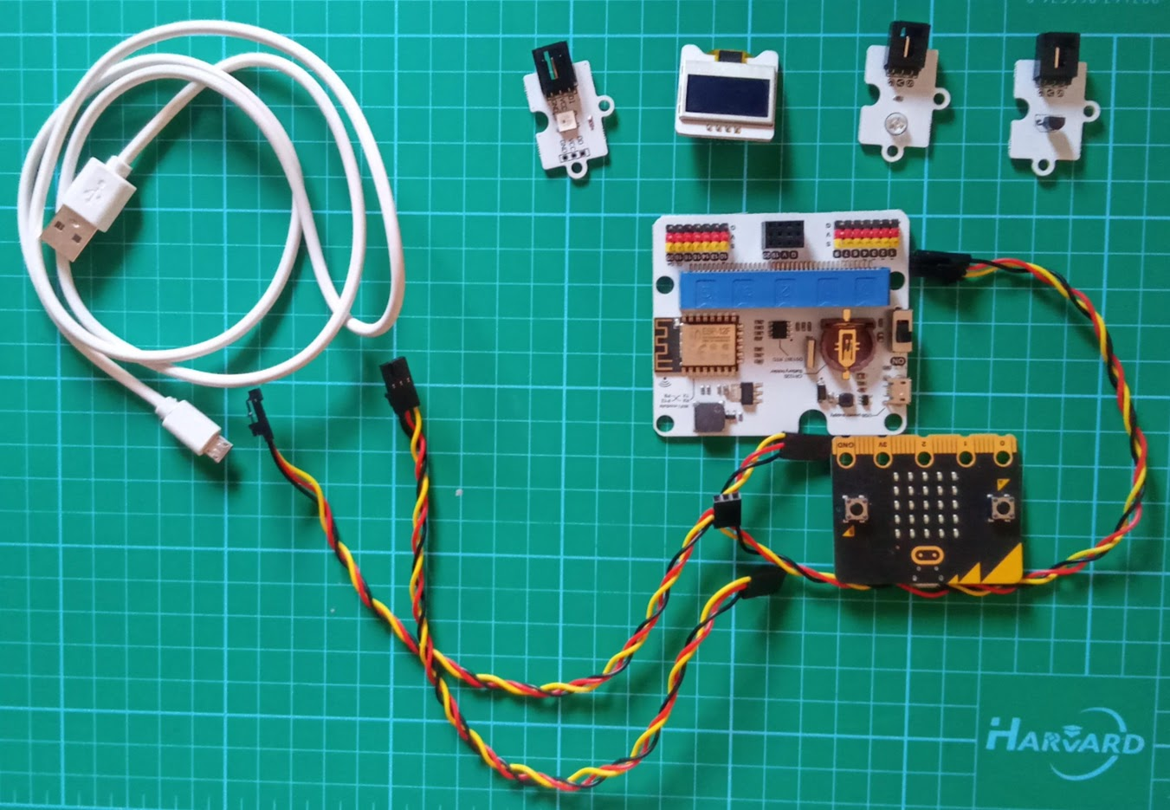

* micro:bit
* Cable USB
* Placa IOT:bit
* Pantalla OLED
* Sensor temperatura
* Sensor luz
* LED RGB
* 3 cables de sensores

### Montaje

**¡¡TODO EL MONTAJE SE HACE CON LA PLACA DESCONECTADA!!**

* Conectamos la pantalla

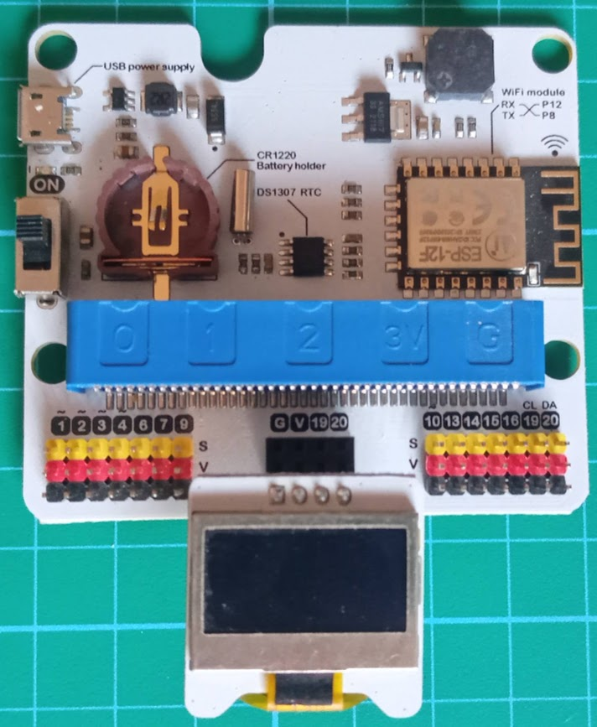

* Conectamos el sensor de luz en P1 ¡¡OJO A LOS COLORES!!
  + Cable amarillo - Pin amarillo
  + Cable rojo - Pin Rojo
  + Cable negro - Pin Negro

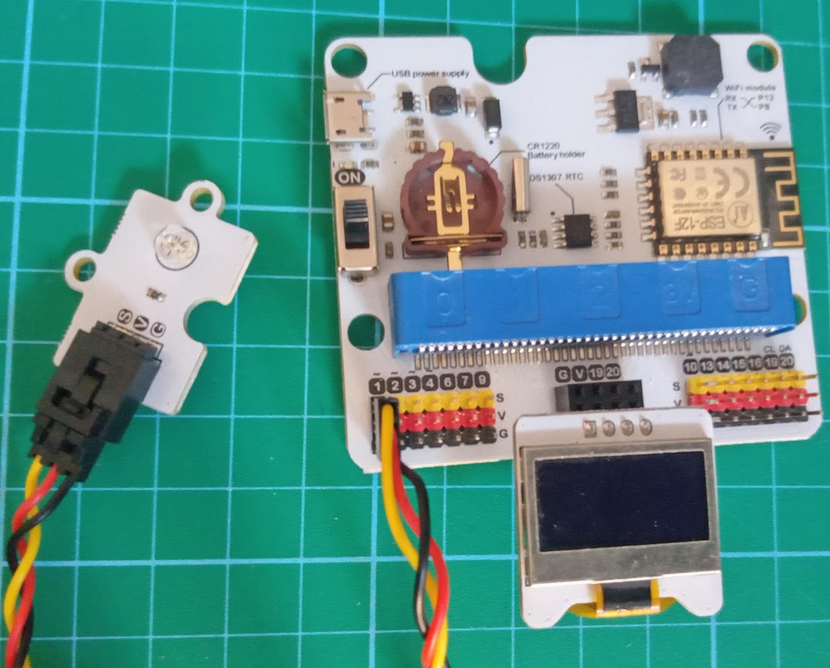

* Conectamos el sensor de temperatura en P2

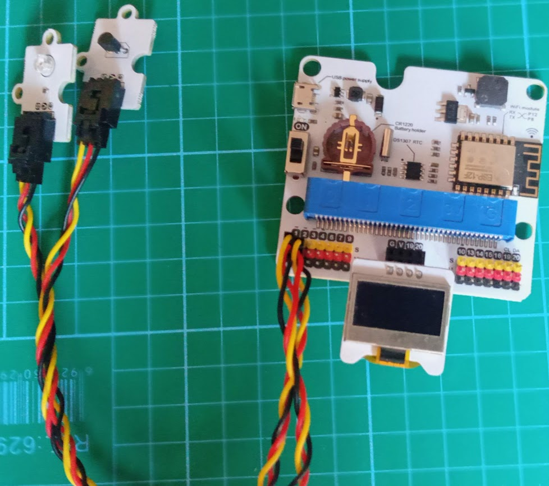

* Conectamos el led al pin P16

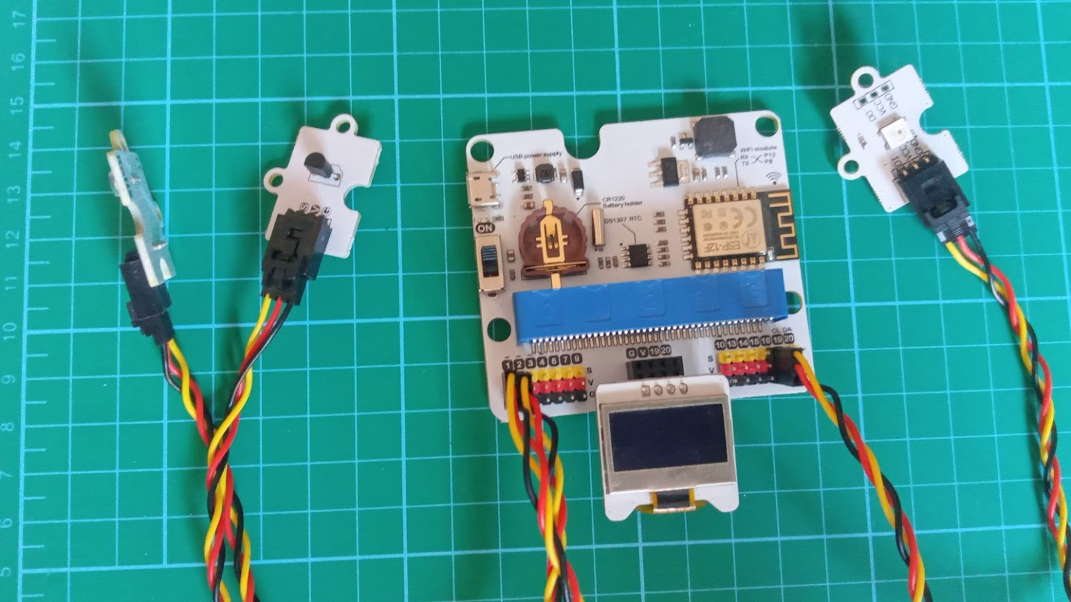

### Programación

* Creamos un nuevo proyecto pulsado en el logo de microbit

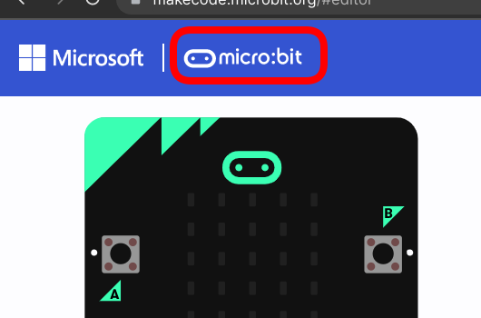

Para usar los sensores vamos a necesitar nuevos bloques y por eso vamos a incluir la extensión de nuestros sensores y componentes.

Pulsamos en “Extensiones”

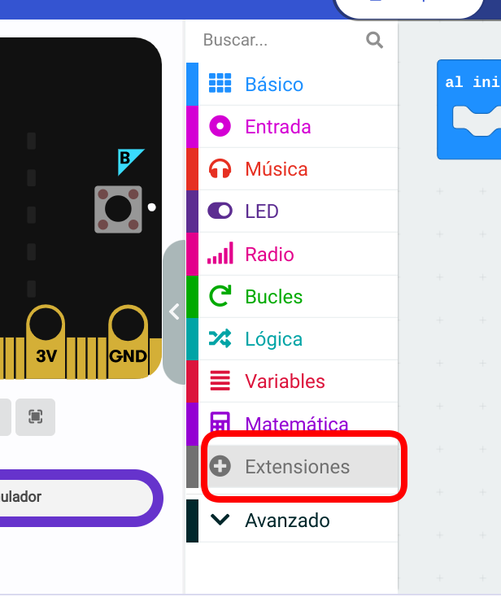

Y buscamos la extensión “Smarthome”

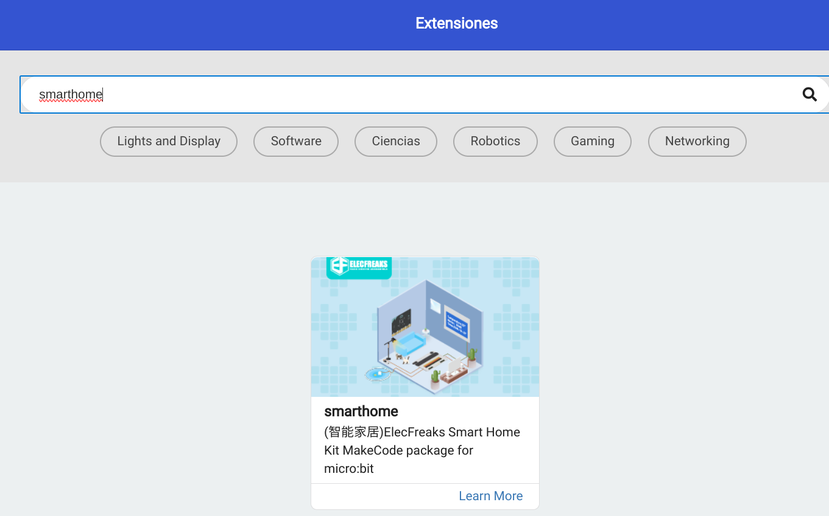

Tras pulsar sobre ella aparecerán nuevas paletas de bloques

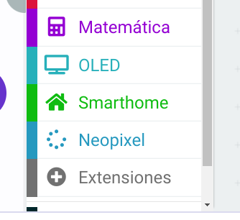

Vamos a mostrar un texto en la pantalla

* Abrimos la paleta “OLED”

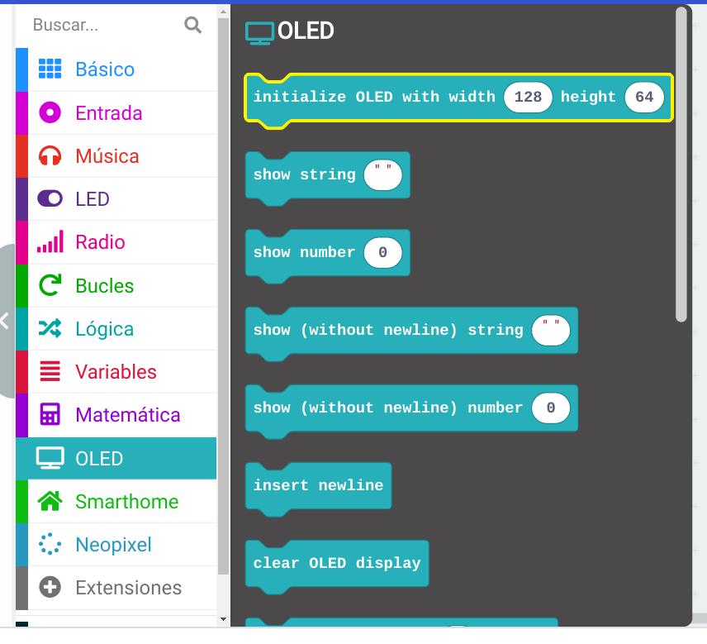

* Añadimos los bloques de “Initialize OLED ….” y “show string…” ¡¡Hay que aprender inglés!!
* Completaremos con un saludo

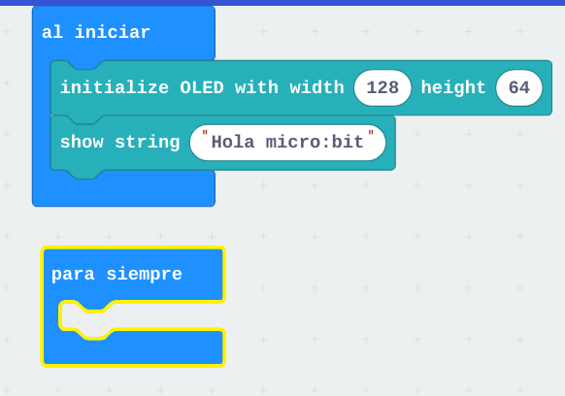

* Reprogramamos nuestra micro:bit y veremos el saludo en pantalla
* Añadimos el bloque de borrado de la pantalla “clear OLED display” y el de “show number” de la paleta OLED
* Ahora abrimos la paleta “Smarthome” y añadimos el bloque “value of temperature…” dentro del anterior “show number”

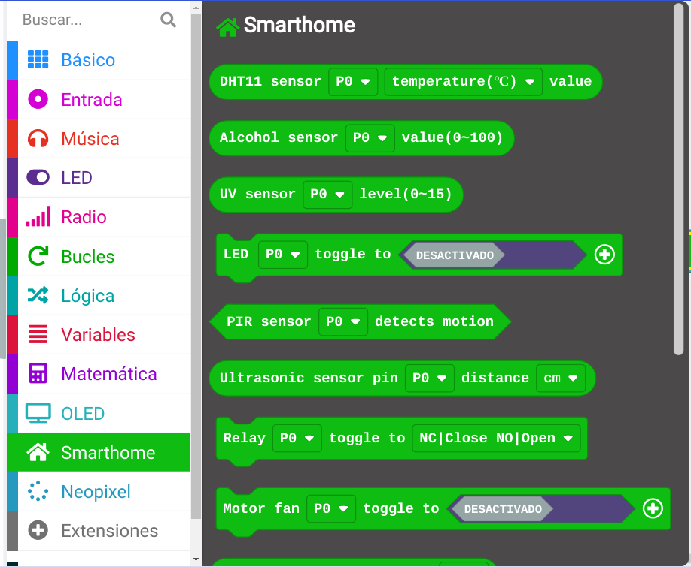

* Seleccionamos P2 que es donde hemos conectado nuestro sensor

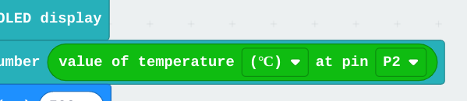

* La micro:bit funciona muy rápido. Por eso vamos a añadir un pequeño retardo para que nos dé tiempo a leer el valor de la temperatura. Abrimos la paleta “Básico” y cojemos el bloque “pausa”

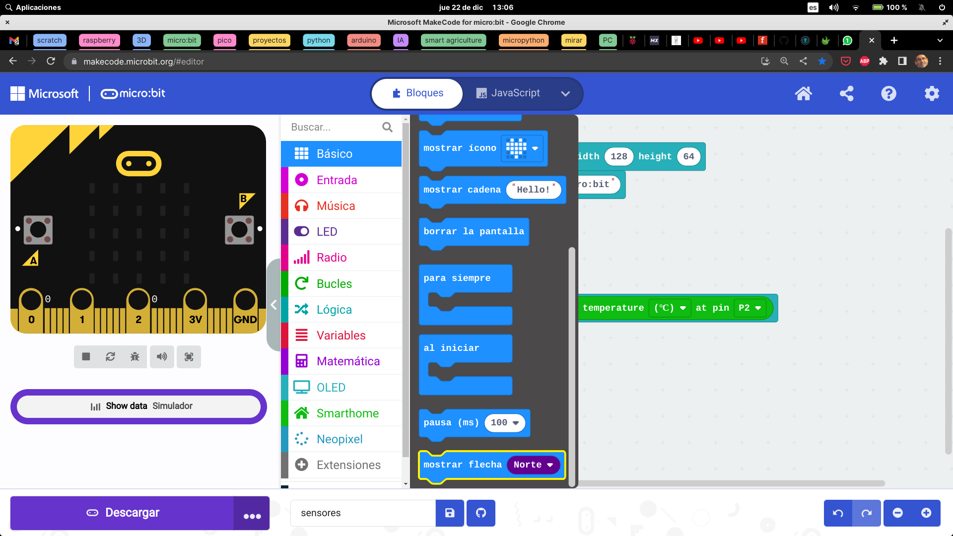

Nuestro programa queda así:

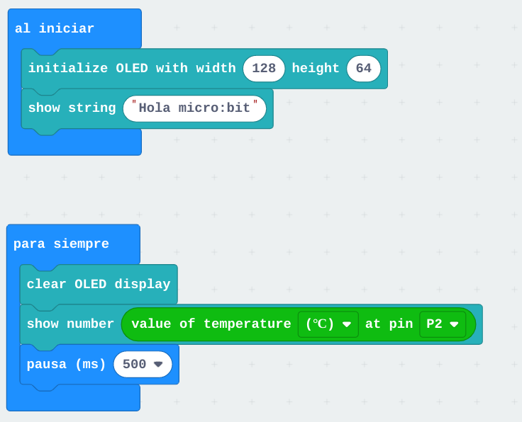

Programamos nuestra placa y veremos los valores en pantalla

Para que mida mejor cambiamos el cable USB para que alimente la placa IOT:bit

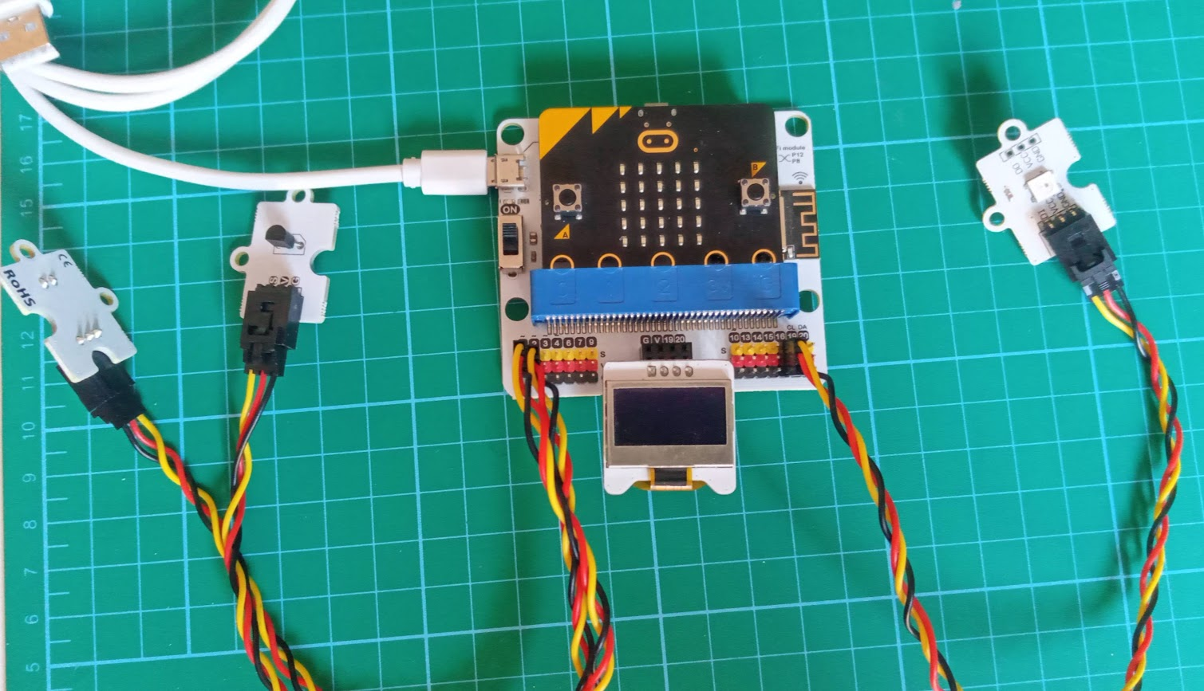

[Programa: termómetro](https://makecode.microbit.org/_aXR3UD7g4f17)

### Proyecto Termostado

Si queremos convertir nuestro termómetro en un termostato:

* Vamos a comparar la temperatura con un valor dado:
  + Si es superior encendemos el led rojo
  + Si es menor lo encendemos verde
* Abrimos los componentes de la paleta lógica y cojemos “Si verdadero…si no” y el operador “<” que pondremos sobre el hexágono “verdadero”

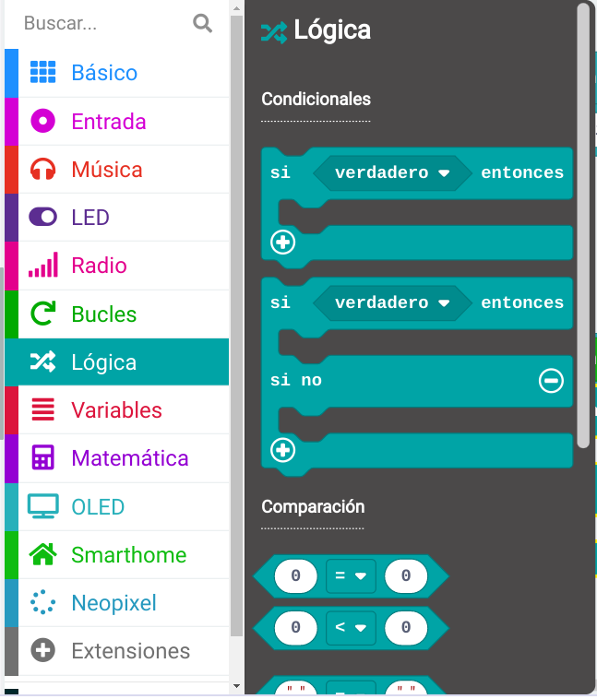

* Ponemos otro bloque de “value of temperature …” (Recuerda cambiar el pin a P2) y asignamos una temperatura umbral
* Abrimos la paleta neopixel para controlar nuestro led RGB ¿qué significa RGB?

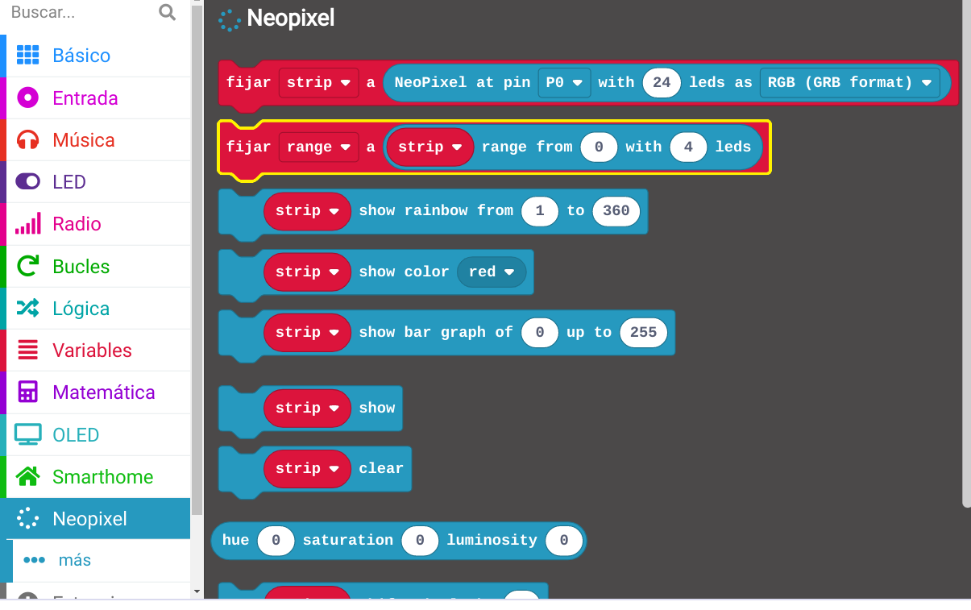

* Añadimos un bloque de configuración del neopixel en la parte de configuración en “al iniciar”

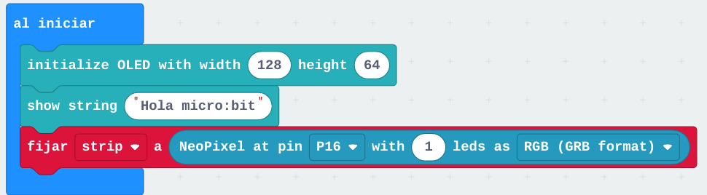

* Añadimos un bloque “show color red” y otro “show color green” dentro del bloque “Si…si no”

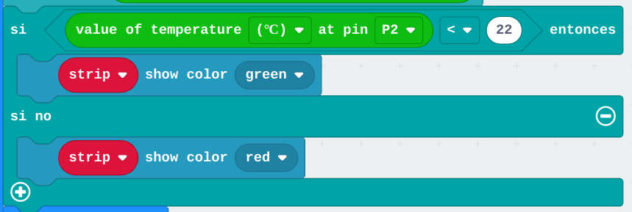

El programa completo queda así:

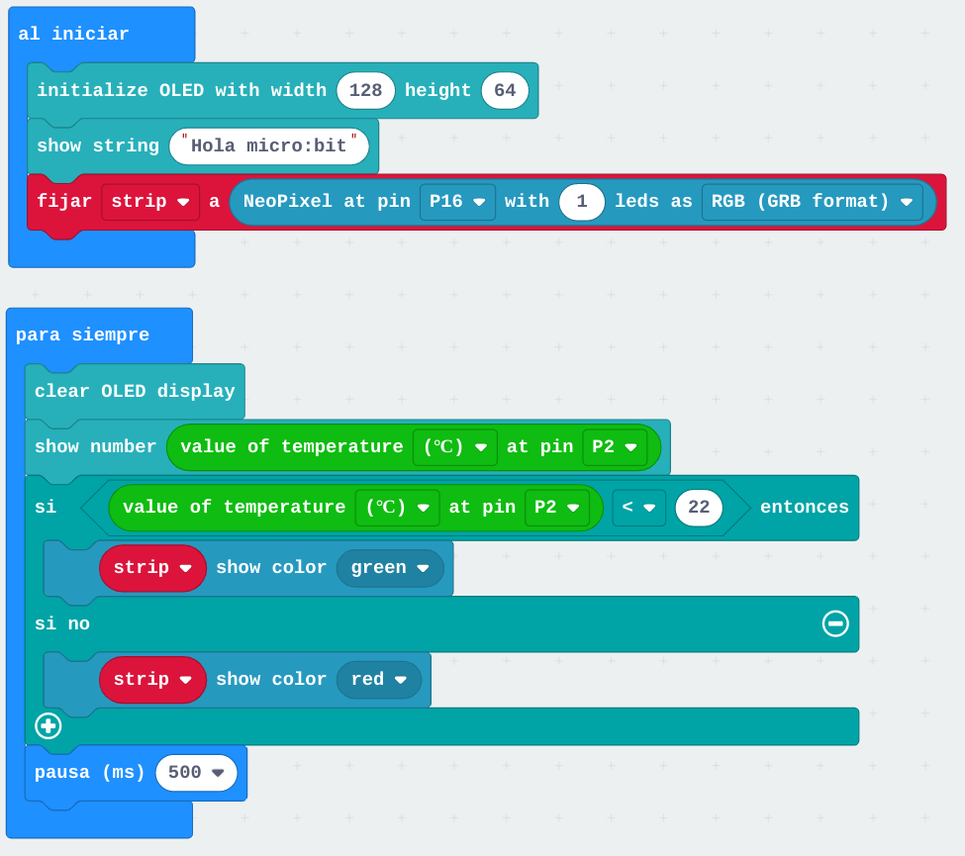

Reprogramamos nuestra micro:bit y cuando calentemos el sensor de temperatura el led cambiará de color

Para que funcione bien cambiamos el cable USB para que alimente la placa IOT:bit



[Proyecto: Termostato](https://makecode.microbit.org/_HXfaVfRHT73b)

# Programa IOT

Con el montaje actual vamos a usar un programa ya más elaborado que hace muchas cosas:

* Conecta a internet (wifi)
* Conecta con el servidor (Raspberry)
* Mide la temperatura y la luz
* Envía los datos al servidor
* Espera órdenes del servidor
* Si el servidor recibe una temperatura menor que 22 le ordena que ponga el led verde y si es mayor rojo

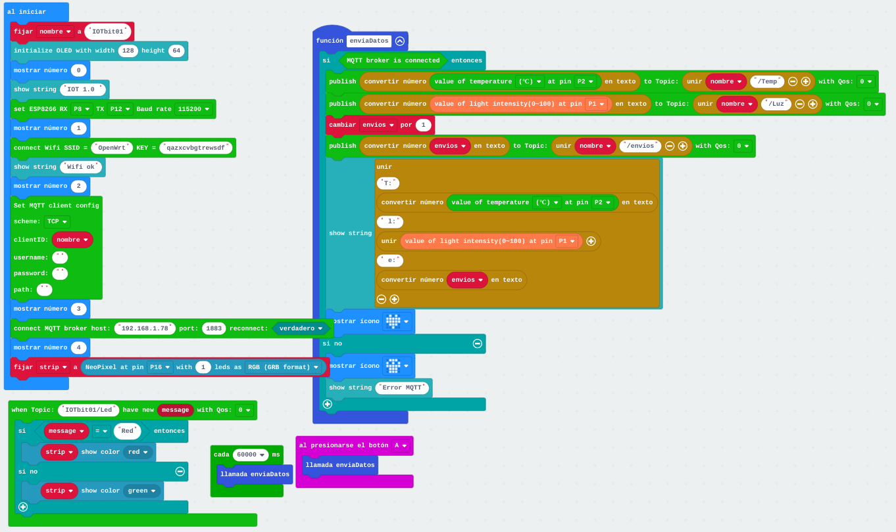

Este trasiego de datos y órdenes es lo que llamamos IOT

[Programa IOT](https://makecode.microbit.org/_63RcvY9U55YD)

* Cambia el nombre de tu dispositivo con tu número

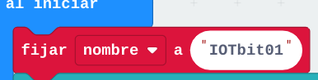

Programa tu placa (recuerda que para programarla necesitas conectarle el USB a la micro:bit)

Para que funcione bien cambiamos el cable USB para que alimente la placa IOT:bit



# Raspberry Pi



Raspberry Pi ordenador en una sola placa, de pequeño tamaño y bajo costo, que se ha diseñado para ser utilizada en proyectos de enseñanza de la informática y la programación. Aunque es pequeña, Raspberry Pi cuenta con un procesador potente y puede ser utilizada para muchas de las mismas tareas que una computadora de escritorio o portátil tradicional.

Raspberry Pi se ha utilizado ampliamente en proyectos de robótica y para crear aplicaciones para la Internet de las cosas (IoT). También se ha utilizado para construir sistemas embebidos y media centers, y se ha utilizado en proyectos de ensamblaje de computadoras y en la enseñanza de la programación.

Raspberry Pi es una placa de computadora muy versátil y puede ser utilizada en una amplia variedad de proyectos y aplicaciones. Es especialmente popular entre los aficionados a la tecnología y los educadores debido a su bajo costo y su capacidad para ser utilizada en proyectos de enseñanza.

## Software

100% Open Source

* Broker de conexiones (MQTT): mosquitto
* Servidor gráfico: Grafana
* Base de datos: InfluxDB
* Programación de flujos: NodeRed

## Detalles técnicos

La Raspberry Pi 4 es la última versión de la placa de computadora de bajo costo de Raspberry Pi. Algunas de sus características técnicas incluyen:

Procesador: La Raspberry Pi 4 viene en tres versiones diferentes, con procesadores de cuatro núcleos Cortex-A72 a 1,5 GHz, Cortex-A72 a 1,8 GHz o Cortex-A72 a 2,0 GHz.

Memoria: La Raspberry Pi 4 viene en tres versiones diferentes, con 1 GB, 2 GB o 4 GB de RAM LPDDR4.

Almacenamiento: La Raspberry Pi 4 viene con un slot para tarjeta microSD para almacenamiento masivo.

Conectividad: La Raspberry Pi 4 viene con conectividad Ethernet Gigabit y Wi-Fi 5 (IEEE 802.11ac). También tiene Bluetooth 5.0.

Puertos: La Raspberry Pi 4 tiene dos puertos HDMI de alta definición, cuatro puertos USB 3.0, un puerto Ethernet Gigabit y un puerto de carga USB-C para alimentación. También tiene una salida de audio de 3,5 mm y una salida de védeo compuesto.

Dimensiones: La Raspberry Pi 4 mide 85 x 56 x 17 mm.

Sistema operativo: La Raspberry Pi 4 es compatible con varios sistemas operativos, incluyendo Raspbian (un sistema operativo basado en Debian especialmente diseñado para Raspberry Pi), así como otras distribuciones de Linux y sistemas operativos basados en Unix. También es compatible con Windows 10 IoT.

# ¿Qué es IOT?

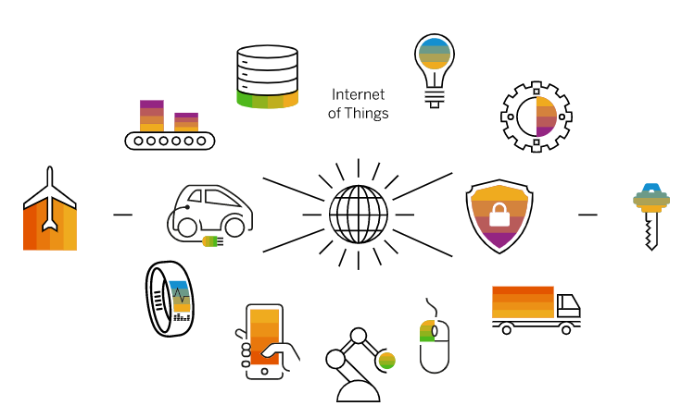

La Internet de las cosas (IoT, por sus siglas en inglés) se refiere a la conectividad de dispositivos cotidianos a Internet, permitiendo que estos dispositivos puedan enviar y recibir datos y puedan ser controlados a través de Internet. Estos dispositivos pueden incluir desde electrodomésticos comunes como termostatos inteligentes y aspersores de jardín hasta dispositivos industriales como sensores de monitoreo y equipos de producción.

La IoT tiene el potencial de mejorar la eficiencia y la productividad al permitir que los dispositivos se comuniquen y se controlen automáticamente sin la intervención humana. También puede proporcionar una mayor cantidad de datos y análisis para tomar decisiones informadas y mejorar la toma de decisiones en una amplia variedad de aplicaciones.

A medida que más dispositivos se conectan a Internet, la IoT está creciendo rápidamente y está teniendo un impacto cada vez mayor en la forma en que vivimos y trabajamos.

# Preguntas frecuentes

* Si queremos cambiar el idioma del entorno

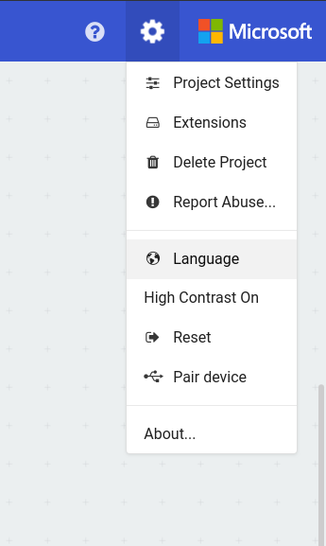

* Podemos cambiar el nombre del programa editándolo en la caja de abajo.



* Si quiero compartir mi programa o me lo quiero “llevar” puedes pulsa el icono compartir

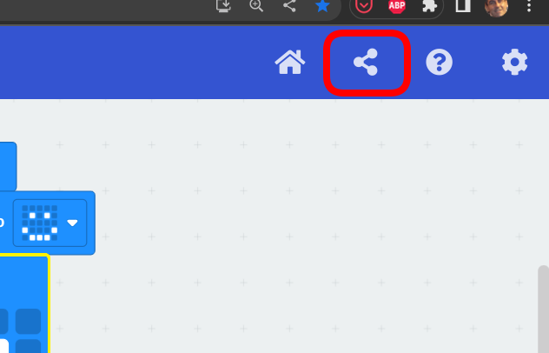

Y en la ventana que aparece podemos copiar el enlace

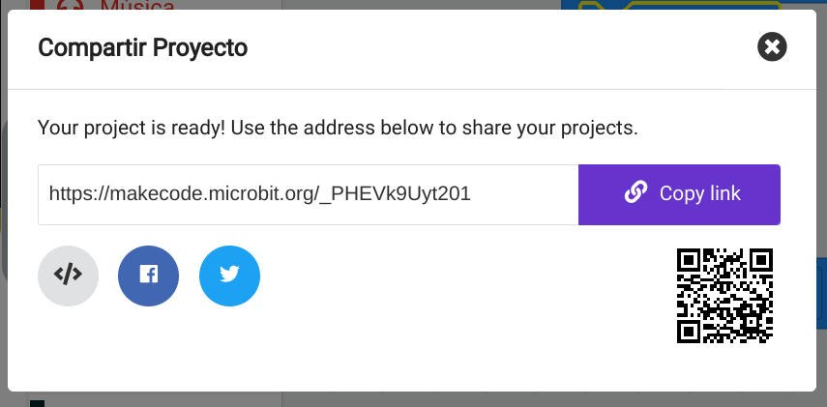

* Si al intentar programar la micro:bit no conecta:
  + Revisa el cable USB. ¿es un cable de datos? ¿no será un cable de carga?
  + El cable tiene que estar conectado a la micro:bit
  + Desconecta y Conecta
* Si no funciona el emparejamiento, al conecta la micro:bit veremos que aparece en el ordenador como si hubiéramos conectado un USB llamado “Microbit”
  + Descargamos el fichero del programa

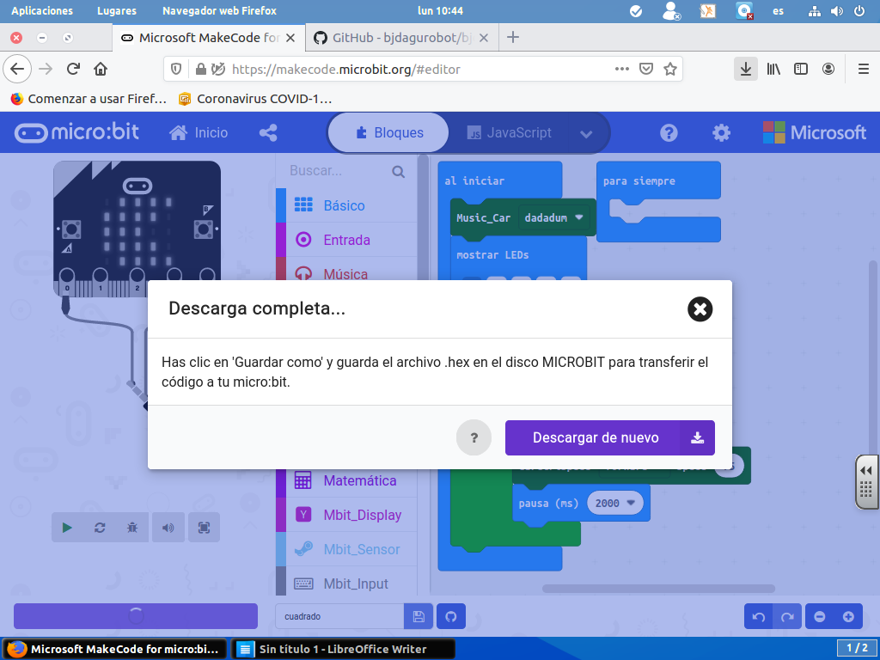

* Copiamos el fichero al "pen drive microbit"

